TRELLO

<https://trello.com/b/tK32WGpo/qualentum>

CAPTURAS

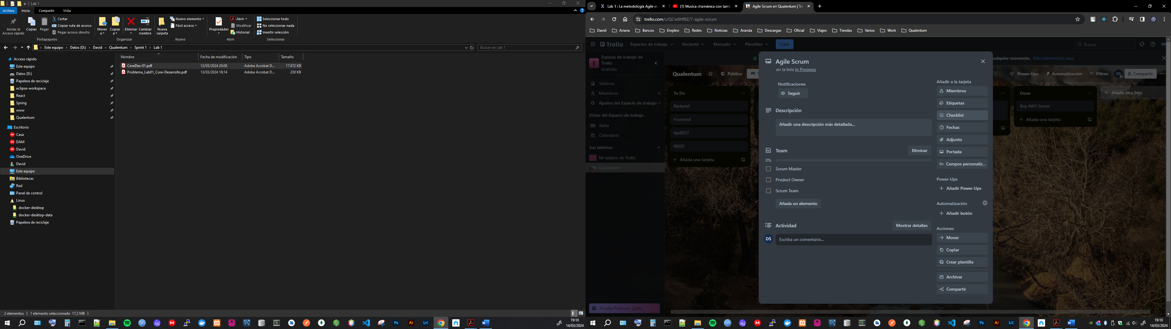

*Detalle de creación de checklist en apartado In Progress / Agile Scrum*

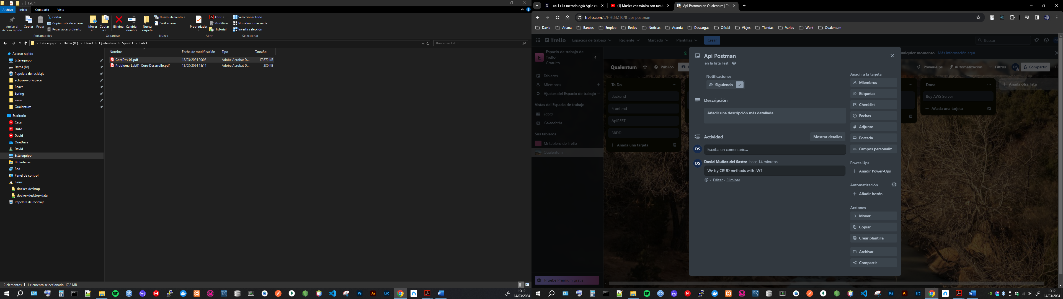

*Detalle de creación de comentario Actividad en el apartado Test / Api Postam*